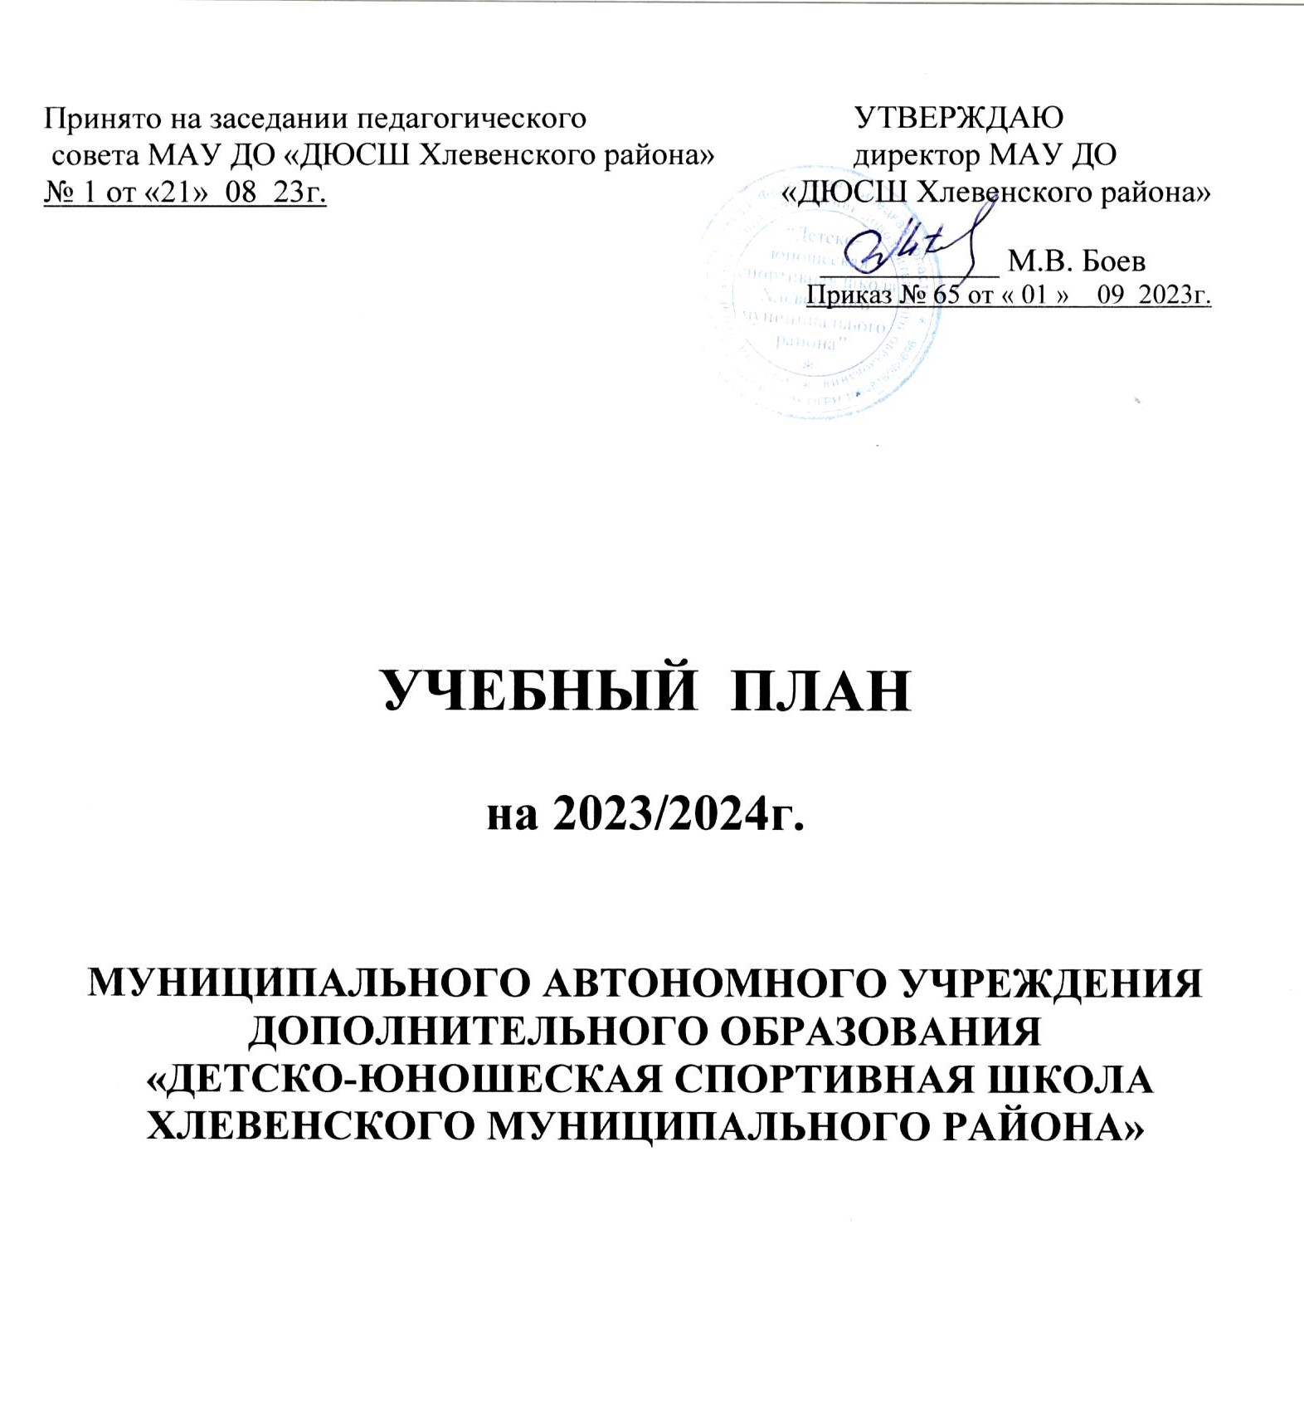

ПОЯСНИТЕЛЬНАЯ ЗАПИСКА
к учебному плану
МАУ ДО «ДЮСШ Хлевенского района»
на 2023-2024 учебный год

Муниципальное автономное учреждение дополнительного образования «Детско-юношеская спортивная школа «Хлевенского муниципального района» (далее МАУ ДО «ДЮСШ Хлевенского района») - учреждение дополнительного образования, основной деятельностью которого является физическая и спортивная подготовка детей и подростков.
ДЮСШ осуществляет образовательную деятельность физкультурно – спортивной направленности, работает по образовательным общеразвивающим программам по видам спорта: футбол, легкая атлетика, плавание, волейбол, баскетбол, фитнес-аэробика, настольный теннис, бодибилдинг.
В своей деятельности ДЮСШ ставит следующие цели и задачи.
Цель:
- развитие мотивации личности к совершенствованию своих физических возможностей через реализацию дополнительных программ и услуг.
- реализация образовательных общеразвивающих программ дополнительного образования физкультурно-спортивной направленности, услуг по физическому воспитанию.
Распределение времени в учебном плане на основные разделы подготовки по годам обучения осуществляется в соответствии с конкретными задачами:
Задачи спортивно-оздоровительного этапа:
- привлечение максимально возможного количества детей и подростков к систематическим занятиям физической культурой и спортом;
- утверждение здорового образа жизни;
- всестороннее гармоническое развитие физических способностей, укрепление здоровья, закаливание организма.

1. НОРМАТИВНЫЕ И АНАЛИТИЧЕСКИЕ ОСНОВАНИЯ
СОСТАВЛЕНИЯ УЧЕБНОГО ПЛАНА.
Учебный план МАУ ДО «ДЮСШ Хлевенского составлен на основе:
- Федеральный закон Российской Федерации от 29.12.2012 г. № 273-ФЗ «Об образовании в Российской Федерации»;
- Закон «О санитарно-эпидемиологическом благополучии населения» № 52-93 от 30.03.1999 года.
- Санитарно-эпидемиологические требования к устройству, содержанию и организации режима работы образовательных организаций дополнительного образования детей, утвержденного Постановлением федеральной службы по надзору в сфере защиты прав потребителей и благополучия человека № 41 от 4 июля 2014 г. (СанПин 2.4.4.3172-14 с изменениями на 27 октября 2020 года);
- Устава МАУ ДО «ДЮСШ Хлевенского района»
Своеобразие учебного плана в том, что он;
- предлагает вариант соединения федерального, регионального и школьного компонентов в дополнительном образовании;
-отражает приоритеты развития образовательного пространства в муниципальном и региональном образовании, определяемый концепцией формирования регионального компонента образования;
- предоставляет обучающимся самостоятельность в выборе видов спорта с целью повышения качества образования и обеспечения возможностей самоопределения личности;
- соблюдает нормы продолжительности обучения по годам и этапам подготовки;
- соответствует преемственности всех ступеней образования;
-соответствует запросам родителей (законных представителей) и обучающихся.
Учебный план выполняет следующие функции:
- Обеспечивает права обучающихся на дополнительное образование;
- Сохраняет единство образовательного пространства страны;
- Удовлетворяет образовательные потребности обучающихся и родителей (законных представителей).
Ценностные ориентиры:
- Качество образования выпускника, обеспечивающее адаптацию в обществе;
- Личностно-ориентированный подход в образовании.

2.ХАРАКТЕРИСТИКА СТРУКТУРЫ УЧЕБНОГО ПЛАНА.

В ДЮСШ учебно-воспитательный процесс ведётся по 8 видам спорта.
Количество учебных групп, а также количество тренеров-преподавателей определяется учреждением исходя из утвержденной сметы доходов и расходов.
Расчет часов и планирование исходят из продолжительности периода проведения учебно-тренировочных занятий для штатных тренеров-преподавателей и тренеров-преподавателей, работающих по совместительству:
- Для штатных - 44 недели в условиях спортивной школы и 8 недель по индивидуальным планам обучающихся в период их активного отдыха), с традиционным началом учебного года (с 1 сентября по 31 августа);
- Для совместителей - 39 учебных недель (с 1 сентября по 31мая );
Количество тренировочных дней 2 и 3, учебных часов 2 (академических по 45 мин. с 10-ти минутным перерывом), каждый тренер-преподаватель рассчитывает в зависимости от спортивной квалификации занимающихся и периода подготовки спортивно-оздоровительного этапа, составляя учебный план-график для каждой группы.
В каникулярное время тренировочные занятия продолжаются по индивидуальным планам обучающихся на период их активного отдыха, кроме того открываются в установленном порядке спортивно-оздоровительные палаточные лагеря с круглосуточным пребыванием.
В учебный план входят спортивно-оздоровительные группы.
Продолжительность одного занятия в спортивно-оздоровительных группах не должна превышать двух академических часов.
Таким образом, учебный план ДЮСШ реализует целый комплекс мероприятий, связанных с физкультурно-оздоровительной и воспитательной работой среди подростков, направленной на укрепление их здоровья и всестороннее физическое развитие.

Учебный план МАУ ДО «ДЮСШ Хлевенского района»
на 2023- 2024 учебный год

№ |  | СОГ |  |  |  |  |  |  |  |  |  |  | Всего  групп | Всего  часов
 |  | 1 | 2 | 3 | 4 | 5 | 6 | 7 | 8 | 9 | 10 | 11 | Всего  групп | Всего  часов
1 | Волейбол | - | 7/42 | - | - | - | - | - | - | - | - | - | 7 | 42
2 | Баскетбол | - | 2/12 | - | - | - | - | - | - | - | - | - | 2 | 12
3 | Настольный теннис | - | 1/6 | 1/6 | - | - | - | - | - | - | - | - | 2 | 12
4 | Плавание | - | 11/66 | - | - | - | - | - | - | - | - | - | 11 | 66
5 | Бодибилдинг | - | 1/6 | - | - | - | - | - | - | - | - | - | 1 | 6
6 | Легкая атлетика | - | 2/12 | - | - | - | - | - | - | - | - | - | 2 | 12
7 | Футбол | - | 9/52 |  | - | - | - | - | - | - | - | - | 10 | 58
8 | Фитнес-аэробика | - | 1/6 | - | - | - | - | - | - | - | - | - | 1 | 6
 | Всего: |  | 36/ 214 | - | - | - | - | - | - | - | - | - | 36 | 214

Отделение «ФУТБОЛ»

№ | Ф.И.О.  Тренера-преподавателя | СОГ-1 | СОГ-2 | СОГ-3 | СОГ-4 | СОГ-5 | СОГ-6 | СОГ-7 | СОГ-8 | СОГ-9 | СОГ-10 | Кол-во часов в неделю | Кол-во  часов в год
1 | Аксенов А.Н. |  | 6/234 |  |  |  |  |  |  |  |  | 6 | 234
2 | Велиев Э.Г. |  | 6/264  6/264  6/264  6/264 |  |  |  |  |  |  |  |  | 24 | 1056
3 | Войнов В.В. |  | 6/252  4/168  6/252 |  |  |  |  |  |  |  |  | 16 | 672
4 | Крючков А.И. |  | 6/234 |  |  |  |  |  |  |  |  | 6 | 234
5 | Аксенов Д.А. |  |  | 6/264 |  |  |  |  |  |  |  | 6 | 264

Отделение « ВОЛЕЙБОЛ»
 | Ф.И.О.  Тренера-преподавателя | СОГ-1 | СОГ-2 | СОГ-3 | СОГ-4 | СОГ-5 | СОГ-6 | СОГ-7 | СОГ-8 | СОГ-9 | СОГ-10 | Кол-во  Часов в  неделю | Кол-во часов  в год
1 | Кочетов В.И. | 6/264  6/264  6/264 |  |  |  |  |  |  |  |  |  | 18 | 792
2 | Велиев Э.Г.О. | 6/264 |  |  |  |  |  |  |  |  |  | 6 | 264
3 | Кононенко Е.И. | 6/234 |  |  |  |  |  |  |  |  |  | 6 | 234
4 | Долбенцова А.И. | 6/234 |  |  |  |  |  |  |  |  |  | 6 | 234
5 | Ушакова Г.Н. | 6/234 |  |  |  |  |  |  |  |  |  | 6 | 234

Отделение «БАСКЕТБОЛ»
 | Ф.И.О.  Тренера-преподавателя | СОГ-1 | СОГ-2 | СОГ-3 | СОГ-4 | СОГ-5 | СОГ-6 | СОГ-7 | СОГ-8 | СОГ-9 | СОГ-10 | Кол-во  Часов в неделю | Кол-во часов в год
1 | Ушакова М.В. |  | 6/234 |  |  |  |  |  |  |  |  | 6 | 234
2 | Корчагин А.В. |  | 6/234 |  |  |  |  |  |  |  |  | 6 | 234
Секция «ФИТНЕС-АЭРОБИКА»
 | Ф.И.О.  Тренера-преподавателя | СОГ-1 | СОГ-2 | СОГ-3 | СОГ-4 | СОГ-5 | СОГ-6 | СОГ-7 | СОГ-8 | СОГ-9 | СОГ-10 | Кол-во  Часов в неделю | Кол-во часов в год
1 | Григорова Н.В. |  | 6/234 |  |  |  |  |  |  |  |  | 6 | 234

Отделение «ЛЁГКАЯ АТЛЕТИКА»
 | Ф.И.О.  Тренера-преподавателя | СОГ-1 | СОГ-2 | СОГ-3 | СОГ-4 | СОГ5 | СОГ-6 | СОГ-7 | СОГ-8 | СОГ-9 | СОГ-10 | Кол-во  Часов в неделю | Кол-во часов в год
1 | Бабаков В.В. |  | 6/234 |  |  |  |  |  |  |  |  | 6 | 234
2 | Грязнов Ю.А. |  | 6/234 |  |  |  |  |  |  |  |  | 6 | 234

Отделение «НАСТОЛЬНЫЙ ТЕННИС»
 | Ф.И.О.  Тренера-преподавателя | СОГ-1 | СОГ-2 | СОГ-3 | СОГ-4 | СОГ-5 | СОГ-6 | СОГ-7 | СОГ-8 | СОГ-9 | СОГ-10 | Кол-во  Часов в неделю | Кол-во часов в год
1 | Велиев Э.Г.О. |  |  | 6/264 |  |  |  |  |  |  |  | 6 | 264
2 | Кузнецов В.А. |  | 6/234 |  |  |  |  |  |  |  |  | 6 | 234

Отделение «ПЛАВАНИЕ»
 | Ф.И.О.  Тренера-преподавателя | СОГ-1 | СОГ-2 | СОГ-3 | СОГ-4 | СОГ-5 | СОГ-6 | СОГ-7 | СОГ-8 | СОГ-9 | СОГ-10 | Кол-во  Часов в неделю | Кол-во часов в год
1 | Пожидаев Д.Л. |  | 6/264 |  |  |  |  |  |  |  |  | 6 | 264
2 | Казакова И.А. |  | 6/264  6/264  6/264 |  |  |  |  |  |  |  |  | 18 | 792
3 | Пожидаева Т.А. |  | 6/264 |  |  |  |  |  |  |  |  | 6 | 264
4 | Доценко А.Г. |  | 6/264  6/264  6/264 |  |  |  |  |  |  |  |  | 18 | 792
5 | Аксенов Д.А. |  | 6/264  6/264  6/264 |  |  |  |  |  |  |  |  | 18 | 792

Секция «БОДИБИЛДИНГ»

 | Ф.И.О.  Тренера-преподавателя | СОГ-1 | СОГ-2 | СОГ-3 | СОГ-4 | СОГ-5 | СОГ-6 | СОГ-7 | СОГ-8 | СОГ-9 | СОГ-10 | Кол-во  Часов в неделю | Кол-во часов в год
1 | Свиридов В.Н. |  | 6/264 |  |  |  |  |  |  |  |  | 6 | 264

План комплектования
на 2023-2024 учебный год
секция « Футбол»
№ | Ф.И.О. | Должность | Количество учебных групп Число занимающихся |  |  |  |  |  |  |  |  |  | ИТОГО
№ | Ф.И.О. | Должность | Спортивно-оздоровительная группа |  |  |  |  |  |  |  |  |  | групп | обучающихся
№ | Ф.И.О. | Должность | 1 | 2 | 3 | 4 | 5 | 6 | 7 | 8 | 9 | 10 | групп | обучающихся
1. | Велиев Э.Г. | Тренер-пр. |  | 4/81 |  |  |  |  |  |  |  |  | 4 | 81
2. | Войнов В.В. | Тренер-пр. |  | 3/62 |  |  |  |  |  |  |  |  | 3 | 62
3. | Крючков А.И. | Тренер-пр. |  | 1/14 |  |  |  |  |  |  |  |  | 1 | 14
4. | Аксенов А.Н. | Тренер-пр. |  | 1/22 |  |  |  |  |  |  |  |  | 1 | 22
5 | Аксенов Д.А. | Тренер-пр. |  |  | 1/18 |  |  |  |  |  |  |  | 1 | 18
 | ИТОГО: |  |  | 9/179 | 1/18 |  |  |  |  |  |  |  | 10 | 197

СОГ- 10 групп, 197 обучающихся.

План комплектования
на 2023-2024 учебный год
секция « Волейбол»

№ | Ф.И.О. | Должность | Количество учебных Число занимающихся  групп |  |  |  |  |  |  |  |  |  | ИТОГО
№ | Ф.И.О. | Должность | Спортивно- оздоровительная группа |  |  |  |  |  |  |  |  |  | групп | обучающихся
№ | Ф.И.О. | Должность | 1 | 2 | 3 | 4 | 5 | 6 | 7 | 8 | 9 | 10 | групп | обучающихся
1. | Кочетов В.И. | Тренер-пр. |  | 3/55 |  |  |  |  |  |  |  |  | 3 | 55
2. | Велиев Э.Г.О. | Тренер-пр. |  | 1/22 |  |  |  |  |  |  |  |  | 1 | 22
3 | Ушакова Г.Н. | Тренер-пр. |  | 1/15 |  |  |  |  |  |  |  |  | 1 | 15
4 | Долбенцова А.Г. | Тренер-пр. |  | 1/20 |  |  |  |  |  |  |  |  | 1 | 20
5 | Кононенко Е.И. | Тренер-пр. |  | 1/15 |  |  |  |  |  |  |  |  | 1 | 15
 | ИТОГО: |  |  | 7/127 |  |  |  |  |  |  |  |  | 7 | 127

СОГ- 7 групп, 127 обучающихся

План комплектования
на 2023-2024 учебный год
секция « Баскетбол»

№ | Ф.И.О. | Должность | Число занимающихся Количество учебных  групп |  |  |  |  |  |  |  |  |  | ИТОГО
№ | Ф.И.О. | Должность | Спортивно- оздоровительная группа |  |  |  |  |  |  |  |  |  | групп | обучающихся
№ | Ф.И.О. | Должность | 1 | 2 | 3 | 4 | 5 | 6 | 7 | 8 | 9 | 10 | групп | обучающихся
1. | Ушакова М.В. | Тренер-пр. |  | 1/19 |  |  |  |  |  |  |  |  | 1 | 19
2. | Корчагин А.В. | Тренер-пр. |  | 1/15 |  |  |  |  |  |  |  |  | 1 | 15
 | ИТОГО: |  |  | 2/34 |  |  |  |  |  |  |  |  | 2 | 34

СОГ- 2 группы, 34 обучающихся

План комплектования
на 2023-2024 учебный год
секция « Фитнес-аэробика»
СОГ-1 группа, 18 обучающихся.
№ | Ф.И.О. | Должность | Число занимающихся Количество учебных  групп |  |  |  |  |  |  |  |  |  | ИТОГО
№ | Ф.И.О. | Должность | Спортивно- оздоровительная группа |  |  |  |  |  |  |  |  |  | групп | обучающихся
№ | Ф.И.О. | Должность | 1 | 2 | 3 | 4 | 5 | 6 | 7 | 8 | 9 | 10 | групп | обучающихся
1. | Григорова Н.В. | Тренер-пр. |  | 1/18 |  |  |  |  |  |  |  |  | 1 | 18
 | ИТОГО: |  |  | 1/18 |  |  |  |  |  |  |  |  | 1 | 18
План комплектования
на 2023-2024 учебный год
секция « Легкая атлетика»
№ | Ф.И.О. | Должность | Число занимающихся Количество учебных  групп |  |  |  |  |  |  |  |  |  | ИТОГО
№ | Ф.И.О. | Должность | Спортивно- оздоровительная группа |  |  |  |  |  |  |  |  |  | групп | обучающихся
№ | Ф.И.О. | Должность | 1 | 2 | 3 | 4 | 5 | 6 | 7 | 8 | 9 | 10 | групп | обучающихся
1. | Бабаков В.В. | Тренер-пр. | 1/20 |  |  |  |  |  |  |  |  |  | 1 | 20
2. | Грязнов Ю.А. | Тренер-пр. | 1/17 |  |  |  |  |  |  |  |  |  | 1 | 17
 | ИТОГО: |  | 2/37 |  |  |  |  |  |  |  |  |  | 2 | 37
СОГ-2 группы, 37 обучающихся

План комплектования
на 2023-2024 учебный год
секция «Настольный теннис»
№ | Ф.И.О. | Должность | Число занимающихся Количество учебных  групп |  |  |  |  |  |  |  |  |  | ИТОГО
№ | Ф.И.О. | Должность | Спортивно- оздоровительная группа |  |  |  |  |  |  |  |  |  | групп | обучающихся
№ | Ф.И.О. | Должность | 1 | 2 | 3 | 4 | 5 | 6 | 7 | 8 | 9 | 10 | групп | обучающихся
1. | Велиев Э.Г.О. | Тренер-пр. |  |  | 1/15 |  |  |  |  |  |  |  | 1 | 15
2. | Кузнецов В.А. | Тренер-пр. |  | 1/18 |  |  |  |  |  |  |  |  | 1 | 18
 | ИТОГО: |  |  | 1/18 | 1/15 |  |  |  |  |  |  |  | 2 | 33
СОГ-2 группы, 33 обучающихся

План комплектования
на 2023-2024 учебный год
секция « Плавание»

№ | Ф.И.О. | Должность | Число занимающихся Количество учебных  групп |  |  |  |  |  |  |  |  |  | ИТОГО
 |  |  | Спортивно- оздоровительная группа |  |  |  |  |  |  |  |  |  | групп | обучающихся
 |  |  | 1 | 2 | 3 | 4 | 5 | 6 | 7 | 8 | 9 | 10 | групп | обучающихся
1. | Доценко А.Г. | Тренер-пр. |  | 3/50 |  |  |  |  |  |  |  |  | 3 | 50
2. | Пожидаев Д.Л. | Тренер-пр. |  | 1/20 |  |  |  |  |  |  |  |  | 1 | 20
3. | Пожидаева Т.А. | Тренер-пр. |  | 1/17 |  |  |  |  |  |  |  |  | 1 | 17
4. | Казакова Т.А. | Тренер-пр. |  | 3/60 |  |  |  |  |  |  |  |  | 3 | 60
 | Аксенов Д.А. | Тренер-пр. |  | 3/57 |  |  |  |  |  |  |  |  | 3 | 57
 | ИТОГО: |  |  | 11/204 |  |  |  |  |  |  |  |  | 11 | 204

СОГ- 11групп, 204 обучающихся

План комплектования
на 2023-2024 учебный год
секция « Бодибилдинг»

№ | Ф.И.О. | Должность | Число занимающихся Количество учебных  групп |  |  |  |  |  |  |  |  |  | ИТОГО
№ | Ф.И.О. | Должность | СОГ |  |  |  |  |  |  |  |  |  | групп | обучающихся
№ | Ф.И.О. | Должность | 1 | 2 | 3 | 4 | 5 | 6 | 7 | 8 | 9 | 10 | групп | обучающихся
1. | Свиридов В.Н. | Тренер-пр. |  | 1/14 |  |  |  |  |  |  |  |  | 1 | 14
 | ИТОГО: |  |  | 1/14 |  |  |  |  |  |  |  |  | 1 | 14
СОГ- 1 группа, 14 обучающихся.

Общее количество спортивно-оздоровительных групп и обучающихся:

СОГ/Обучающихся | ИТОГО:
36/664 | 36/664

